Zadavatel: Základní škola, Uherský Brod, Pod Vinohrady 1420, okres Uherské Hradiště
Za Humny 1420, 688 01 Uherský Brod
IČ: 70932328
Zastoupeno: Mgr. Zdeněk Moštěk, ředitel

školení pro pedagogy základní školy pod vinohrady uherský brod v rámci dotačního projektu šablony jak

Typ veřejné zakázky: veřejná zakázka malého rozsahu, JOSEPHINA elektronické podání nabídek

protokol

Elektronické podání nabídek

1. Složení komise

PhDr. Miroslava Poláková, Ph.D.
Mgr. Zdeněk Moštěk
Mgr. Martin Šubík

Všichni přítomní členové komise stvrzují svým podpisem prohlášení o střetu zájmů – viz Čestné prohlášení.

2. Seznam nabídek

Lhůta pro podání nabídek byla do: 02.11.2023 v 09:00 hodin následně byly nabídky elektronicky zpřístupněny – otevřeny administrátorkou veřejných zakázek. Všechny nabídky byly podány v elektronické podobě.

Zadavatel do konce lhůty pro podání nabídek přijal: 2 nabídky

Předpokládaná hodnota: 495.868 Kč bez DPH, tj. 600.000 Kč s DPH

Nabídky doručené/stažené ve lhůtě pro podání nabídek ID Stav Čas podání/stažení
Název účastníka IČO Autenticita Seriové číslo Vydavatel Manipulace
127528 podaná 31.10.2023 14:00:22 Westech solutions s.r.o. 02976439 - - - Nebyla
127580 podaná 01.11.2023 14:50:43 Akredika o.p.s. 27966119 - - - Nebyla

Celkový počet nabídek podaných ve lhůtě pro podání nabídek: 2

3. Identifikační a ostatní údaje účastníků

Nabídka č. 1
Obchodní jméno: | WESTech solutions s.r.o.
Sídlo: | Startovní 276/1, 700 30 Ostrava - Hrabůvka
IČ: | 02976439
Údaje týkající se číselně vyjádřitelným kritériím hodnocení: | 344.850 Kč s DPH

Nabídka č. 2
Obchodní jméno: | Akredika o.p.s.
Sídlo: | Mimoňská 3223, 470 01 Česká Lípa
IČ: | 27966119
Údaje týkající se číselně vyjádřitelným kritériím hodnocení: | 564.000 Kč není plátce DPH

Dle zákona č. 134/2016 Sb., o zadávání veřejných zakázek je možné otočit proces posouzení a hodnocení nabídek. Zadavatel má možnost nejdříve hodnotit nabídky a až poté přistoupit k posouzení nabídek

Zadavatel tento postup analogicky použije u posouzení a hodnocení této veřejné zakázky malého rozsahu, tzn. po hodnocení nabídek bude posuzovat pouze nabídku prvního účastníka s nejlepším hodnocením ekonomické výhodnosti.

zpráva o hodnocení nabídek

1. Seznam a popis hodnocených nabídek

Nabídka č. 1 | WESTech solutions s.r.o.

Nabídka č. 2 | Akredika o.p.s.

Popis hodnocení údajů z nabídek:
Základním kritériem pro zadání veřejné zakázky malého rozsahu je ekonomická výhodnost, konkrétně nejnižší nabídková cena.

Aspekty odpovědného zadávání nejsou předmětem hodnocení.

Popis srovnání hodnot získaných při hodnocení:
Číselně vyjádřitelné hodnoty ve formě nabídkové ceny byly srovnávány od nejnižší nabídkové ceny až po nejvyšší nabídkovou cenu v částce s DPH.

2. Výsledek hodnocení

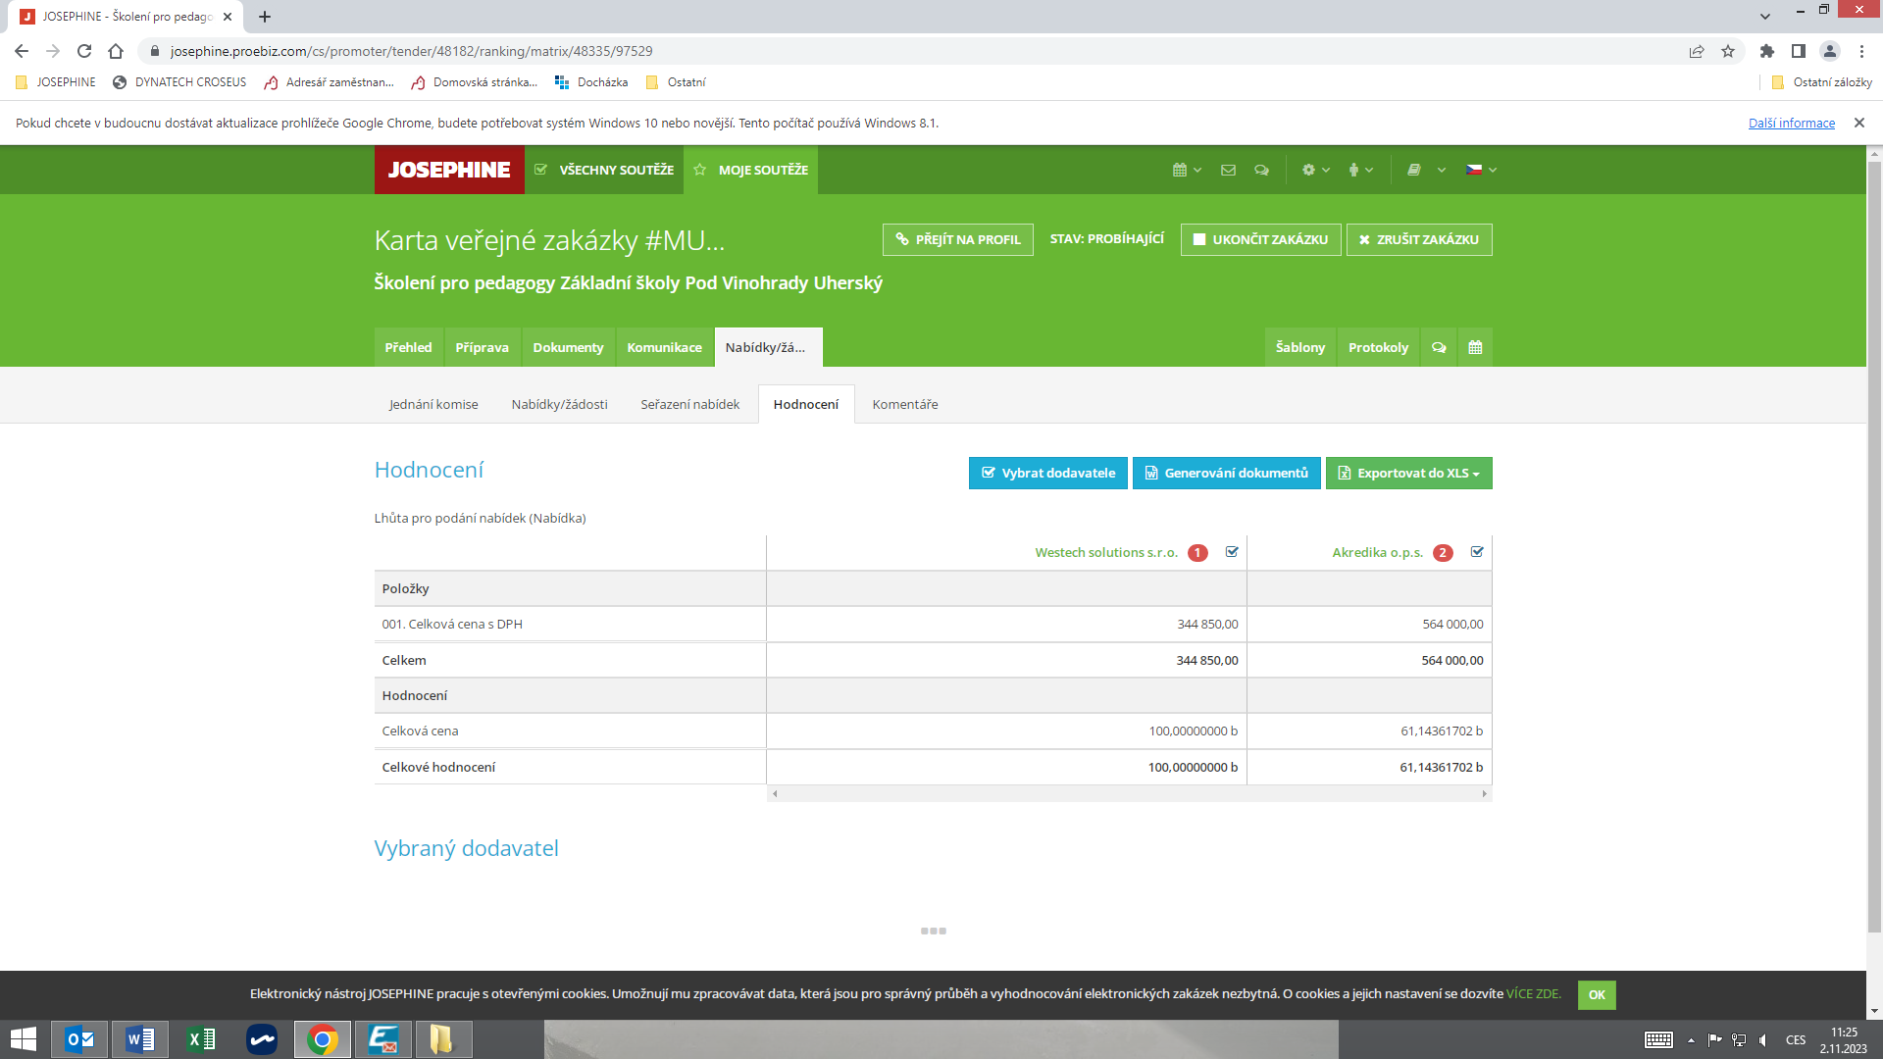

posouzení prokázání způsobilosti, kvalifikace a ostatních požadavků zadavatele

1. Seznam dokladů

Seznam dokladů, které zadavatel požadoval prokázat:
Profesní způsobilost, Technická kvalifikace

Ostatní požadavky:
Krycí list, Smlouva o poskytnutí služeb, Čestné prohlášení

2. Údaje rozhodné pro prokázání splnění

Nabídka č. 1
Obchodní jméno: | WESTech solutions s.r.o.
Sídlo: | Startovní 276/1, 700 30 Ostrava - Hrabůvka
IČ: | 02976439
Profesní způsobilost: | ANO
Technická kvalifikace: | ANO
Ostatní požadavky zadavatele: | ANO
Komise nabídku vyřadila: | NE
Důvod vyřazení nabídky: | -

Nabídka č. 2
Obchodní jméno: | Akredika o.p.s.
Sídlo: | Mimoňská 3223, 470 01 Česká Lípa
IČ: | 27966119
Profesní způsobilost: | neposuzováno
Technická kvalifikace: | neposuzováno
Ostatní požadavky zadavatele: | neposuzováno
Komise nabídku vyřadila: | NE
Důvod vyřazení nabídky: | -

konečná zpráva o hodnocení nabídek

Vítězným dodavatelem byl komisí pro posouzení a hodnocení nabídek ustanoven dodavatel:

Podaná nabídka č.: | 1.
Obchodní jméno: | WESTech solutions s.r.o.
Hodnocené údaje: | 344.850 Kč s DPH

jména a podpisy členů komise, kteří provedli posouzení a hodnocení nabídek podaných elektronicky

Členové komise: |  | Podpisy:
1. | PhDr. Miroslava Poláková, Ph.D.
2. | Mgr. Zdeněk Moštěk
3. | Mgr. Martin Šubík

V Uherském Brodě dne 02.11.2023

